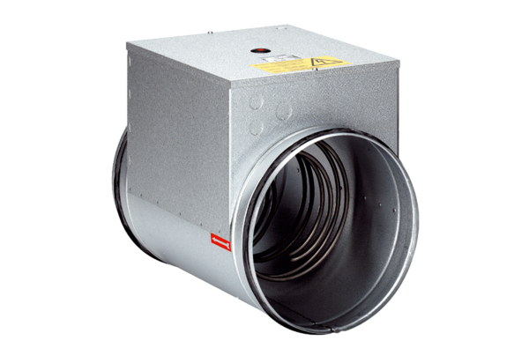Elektrický ohřívač vzduchu ERH 10-04Obsah dodávky: 1 kusSortiment: C
Typové číslo: 0082.0100Výrobce: MAICO

